**Танцевальная ритмика для детей**

Умение чувствовать ритм приходит к ребенку чуть ли самым первым в его жизни. Поэтому танцевальная ритмика для детей – один из способов познания этого мира, наряду с осязанием и зрением. Потому как движение (а особенно, движение под музыку) это и есть жизнь.

**Что такое танцевальная ритмика для детей**

А ведь занятия танцевальной ритмикой это повод не только с умилением посмотреть, как ваш ребенок забавно двигается под музыку. В первую очередь, это прекрасное физическое и психическое развитие самого ребенка, обучение его чувствовать гармонию звука и телодвижения. Также занятия танцевальной ритмикой развивают память ребенка, вестибулярный аппарат и умение ориентироваться в пространстве.

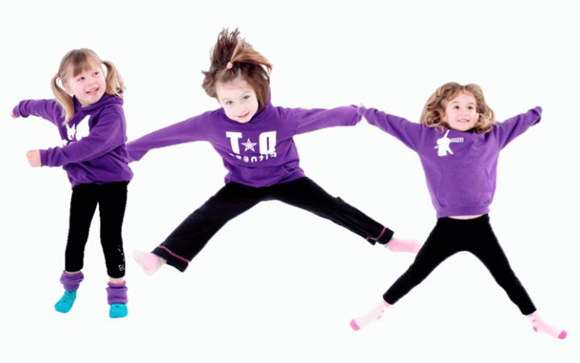Кроме того, на занятиях по танцевальной ритмике нагрузки на детский организм гораздо меньше, чем на занятиях в специфических спортивных секциях. Но в то же время, постоянные занятия способствуют поддержанию мышечного корсета ребенка в нужном тонусе и правильному его развитию в целом.

Практически все необходимые для себя навыки ребенок усваивает в игровой форме. Танцы – не исключение. Поэтому, начиная с самого раннего возраста, малыш с удовольствием принимает участие в музыкальных играх и выполняет несложные танцевальные элементы.

**Возрастные категории**

Начиная с трехлетнего возраста детей, в занятия по музыкальной ритмике вводятся элементы растяжки и упражнения на гибкость. Начинают закладываться основы будущего гибкого тела ребенка. Также, начиная с этого возраста, в программу начинают входить элементы народных танцев и попытки импровизации под музыку. Народные танцы вводятся для расширения детского кругозора и как одни из простейших танцевальных движений, составляющие основу практически любого более сложного танца. А элементы импровизации учат детей слушать музыку, чутко улавливать ее ритм и подстраивать свои движения под этот ритм.

Детей от шести лет можно уже обучать более сложным танцевальным элементам, поскольку в этом возрасте, как правило, происходит резкий качественный скачок в их развития. Это касается как умственного и физического плана, так и психологического. Дети уже вполне осознано вникают в музыку и предлагаемые им движения. Разучивают полноценные хореографические постановки. Способны прочувствовать сюжет танца и его особенности.

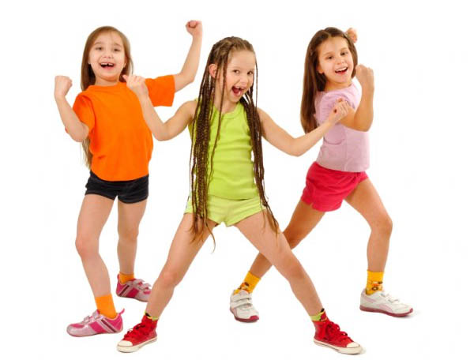Кроме того, занятия танцевальной ритмикой развивают эмоциональную сферу ребенка, приобщают его  миру прекрасного по средствам танца и звука.

Педагог дополнительного образования по хореографии Лоцман Т.Б.